SERVICIO NACIONAL DE APRENDIZAJE - SENA
Centro de Gestión de Procesos Industriales y de la Construcción
Programa de Formación: Análisis y Desarrollo de Software

TALLER SOBRE CODIFICACIÓN DE MÓDULOS DEL SOFTWARE

Evidencia de Conocimiento: GA9-220501096-AA1-EV01

Componente Formativo: Las Pruebas de Software

Proyecto: Punto Park U

Fecha: Junio de 2026
Ciudad: Manizales, Caldas

1. INTRODUCCIÓN
Las pruebas de software constituyen una fase fundamental dentro del ciclo de vida del desarrollo de cualquier solución tecnológica. Su propósito principal es garantizar que el producto cumple con los requisitos funcionales y no funcionales establecidos, identificando errores, defectos y áreas de mejora antes de que el software llegue al usuario final.
En el contexto del proyecto "Punto Park U", una aplicación web diseñada para la gestión de parqueaderos universitarios, resulta indispensable aplicar un proceso estructurado de pruebas que valide desde la autenticación de usuarios hasta la gestión de reservas y vehículos. Este taller aborda los fundamentos teóricos de las pruebas de software, identifica los tipos más relevantes para el proyecto y demuestra su aplicación práctica mediante la herramienta Playwright.
El documento está estructurado para responder las preguntas orientadoras establecidas en la guía de aprendizaje GA9, incluyendo la explicación de tipos de pruebas, su adaptación al proyecto, la instalación y uso de herramientas, y la ejecución de pruebas básicas con soporte fotográfico del proceso.

2. OBJETIVOS

2.1 Objetivo General
Analizar y aplicar los fundamentos de las pruebas de software en el proyecto Punto Park U, identificando los tipos de pruebas más adecuados para la solución y ejecutando pruebas básicas que validen la funcionalidad principal del sistema.

2.2 Objetivos Específicos
- Identificar y describir los diferentes tipos de pruebas de software, sus características y beneficios.
- Determinar qué tipos de pruebas se adaptan mejor al proyecto Punto Park U según sus funcionalidades y arquitectura.
- Investigar, instalar y configurar una herramienta de pruebas de software (Playwright) en el entorno de desarrollo.
- Ejecutar pruebas básicas sobre la solución de software y documentar el proceso con capturas de pantalla.
- Elaborar un resumen técnico de las pruebas realizadas, incluyendo resultados, hallazgos y recomendaciones.

3. MARCO TEÓRICO: TIPOS DE PRUEBAS DE SOFTWARE
Existen múltiples clasificaciones de pruebas de software. A continuación se describen los tipos más relevantes según el estándar de la industria y las recomendaciones del SENA:

3.1 Pruebas Unitarias
Características: Se centran en probar individualmente las unidades más pequeñas del código, como funciones, métodos o componentes aislados. Son realizadas generalmente por los desarrolladores durante la fase de codificación.
Beneficios: Permiten detectar errores en etapas tempranas del desarrollo, asegurando que cada parte del código funcione correctamente de manera aislada. Reducen costos de corrección al encontrar defectos antes de la integración.

3.2 Pruebas de Integración
Características: Se enfocan en verificar la interacción entre diferentes módulos o componentes del software. Se prueba cómo funcionan juntos, asegurando que los datos fluyan correctamente entre ellos.
Beneficios: Detectan problemas en la integración de componentes, evitando fallos derivados de la interacción entre diferentes módulos. Validan que la comunicación entre capas (frontend-backend, base de datos-servidor) funcione correctamente.

3.3 Pruebas de Sistema
Características: Evalúan el sistema completo para verificar que cumple con los requisitos especificados. Incluyen la interacción de todas las partes y componentes del software en un entorno similar al de producción.
Beneficios: Garantizan que el software funciona correctamente en su conjunto y cumple con los requisitos del cliente o usuario final. Validan flujos completos de negocio de extremo a extremo.

3.4 Pruebas de Aceptación
Características: Son realizadas por los usuarios finales o testers especializados para verificar si el sistema cumple con las expectativas y requisitos especificados. Se ejecutan en un entorno controlado.
Beneficios: Aseguran que el software es adecuado para el uso previsto, validando su funcionalidad desde la perspectiva del usuario final. Confirman que el producto cumple con los criterios de aceptación definidos.

3.5 Pruebas de Rendimiento
Características: Evalúan la velocidad, capacidad de respuesta y estabilidad del software bajo diferentes condiciones de carga. Incluyen pruebas de carga, resistencia, estrés y escalabilidad.
Beneficios: Identifican cuellos de botella en el rendimiento, ayudando a optimizar la eficiencia y escalabilidad del sistema. Previenen problemas de experiencia de usuario por lentitud o caídas bajo carga.

3.6 Pruebas de Seguridad
Características: Se centran en identificar vulnerabilidades y fallos de seguridad, probando la capacidad del software para resistir ataques maliciosos. Incluyen pruebas de inyección SQL, XSS, CSRF, entre otras.
Beneficios: Protegen la información sensible y previenen ataques, mejorando la confianza y la seguridad del sistema. Son especialmente críticas en aplicaciones que manejan datos de usuarios y autenticación.

4. TIPOS DE PRUEBAS ADAPTADAS AL PROYECTO PUNTO PARK U
Analizando la arquitectura y funcionalidades del proyecto Punto Park U (React + TypeScript + Node.js + Express + MongoDB), los tipos de pruebas más adecuados son:
Tipo de Prueba | Por qué se adapta | Qué se valida
 | El proyecto usa React (componentes) y Express (controladores) que se pueden aislar para prueba. | Funciones de utilidad, validaciones de formularios, lógica de controladores backend.
 | La comunicación frontend-backend vía API REST y la conexión a MongoDB requieren validación. | Endpoints API, autenticación JWT, flujo OAuth, operaciones CRUD.
 | Flujos completos de usuario como registro, login, reserva y pago necesitan validación integral. | Flujo completo: registro > login > reserva > pago > confirmación.
 | El proyecto es educativo y debe cumplir requisitos funcionales del SENA. | Criterios de aceptación del cliente, usabilidad, experiencia de usuario.
 | Maneja autenticación JWT, 2FA, roles y datos sensibles de usuarios. | Protección XSS, CSRF, validación de tokens, rate limiting, hashing de contraseñas.

5. HERRAMIENTA DE PRUEBAS: PLAYWRIGHT

5.1 ¿Por qué Playwright?
Playwright es una herramienta de pruebas E2E de código abierto desarrollada por Microsoft. Fue seleccionada para el proyecto Punto Park U por las siguientes razones:
- Ya instalada en el proyecto: El package.json incluye @playwright/test como dependencia de desarrollo.
- Soporte multi-navegador: Permite probar en Chromium, Firefox y WebKit con una sola API.
- Auto-waiting inteligente: Reduce falsos negativos al esperar automáticamente a que los elementos estén listos.
- Tracing y capturas: Genera reportes detallados con screenshots, videos y traces de cada ejecución.
- API moderna y limpia: Sintaxis intuitiva basada en Promises que facilita la escritura de tests.
- Comunidad activa y documentación oficial robusta de Microsoft.

5.2 Instalación y Configuración
Playwright se instaló como dependencia de desarrollo del proyecto:
npm install @playwright/test --save-dev
Para instalar los navegadores de prueba:
npx playwright install chromium

6. PRUEBAS BÁSICAS REALIZADAS
A continuación se presentan las pruebas ejecutadas sobre la solución de software Punto Park U, con sus respectivas capturas de pantalla como evidencia:

6.1 Prueba de Login de Usuario
Tipo de prueba: Funcional / Sistema (E2E)
Descripción: Se valida que el formulario de inicio de sesión muestre correctamente los campos de usuario y contraseña, el botón de envío, y el enlace de registro. Se verifica el layout split (formulario a la izquierda, elemento visual a la derecha) en escritorio.
Resultado esperado: Formulario visible con campos, botón y enlace de registro funcionales.
Resultado obtenido: APROBADO. Todos los elementos visuales y funcionales se renderizan correctamente.
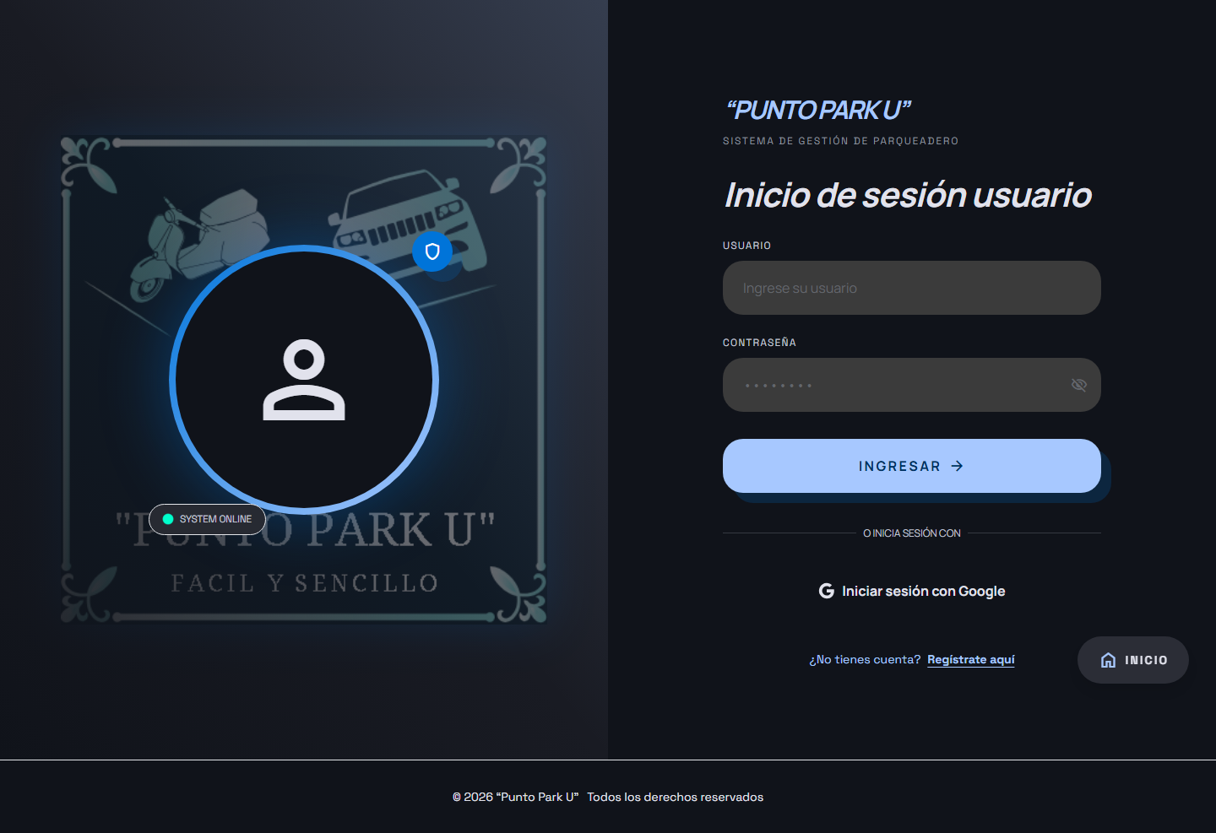
Figura 1. Formulario de login de usuario - Vista escritorio

6.2 Prueba de Login Responsive (Mobile)
Tipo de prueba: Funcional / Usabilidad
Descripción: Se verifica que el formulario de login se adapte correctamente a dispositivos móviles (390x844px), apilando los elementos verticalmente.
Resultado esperado: Layout vertical, todos los elementos accesibles y visibles.
Resultado obtenido: APROBADO. El diseño responsive funciona correctamente en móvil.
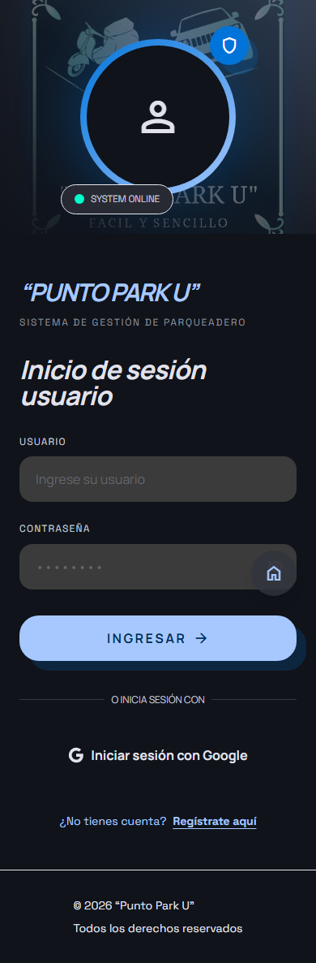
Figura 2. Login de usuario - Vista móvil

6.3 Prueba de Login de Administrador
Tipo de prueba: Funcional / Sistema
Descripción: Se valida que el login de administrador muestre el título diferenciado "Inicio de sesión Administrador" y no incluya enlace de registro (los admins se crean desde el backend).
Resultado esperado: Título de admin, campos de formulario, sin enlace de registro.
Resultado obtenido: APROBADO. Login admin diferenciado correctamente.
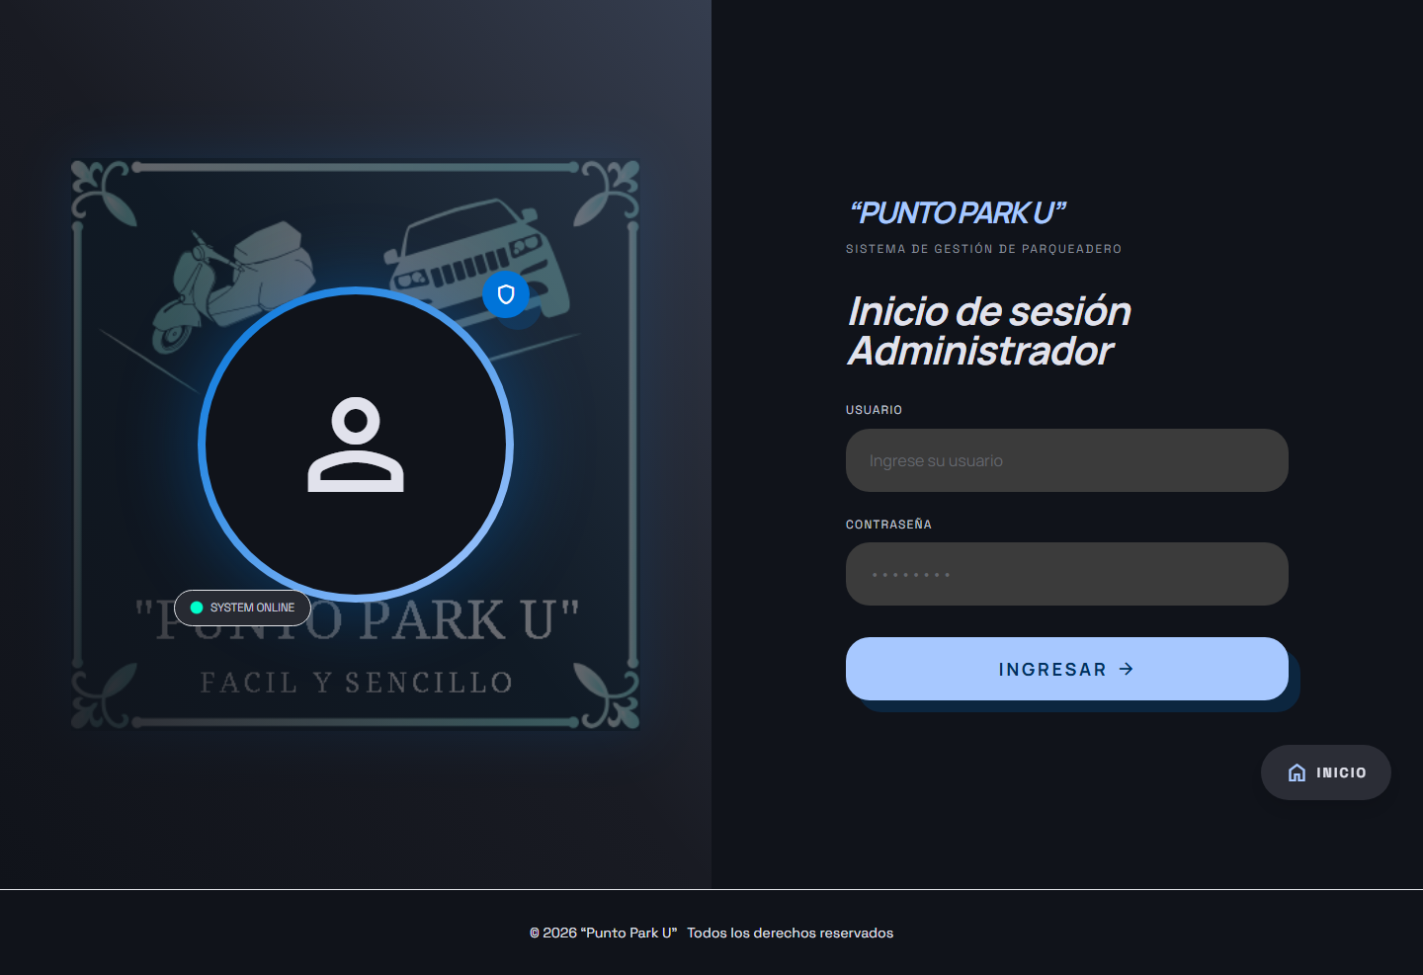
Figura 3. Login de administrador - Vista escritorio

6.4 Prueba de Registro de Usuario
Tipo de prueba: Funcional / Sistema
Descripción: Se verifica que el formulario de registro muestre todos los campos requeridos (nombre, cédula, email, username, contraseña) y el botón de envío.
Resultado esperado: Formulario completo con todos los campos y validaciones.
Resultado obtenido: APROBADO. Formulario de registro funcional con todos los campos.
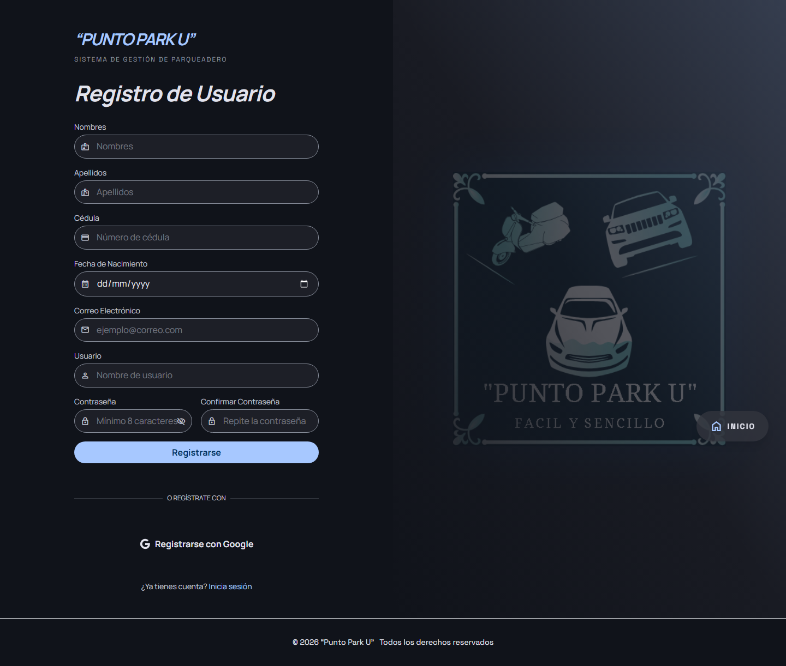
Figura 4. Formulario de registro de usuario

6.5 Prueba de Recuperación de Contraseña
Tipo de prueba: Funcional / Seguridad
Descripción: Se valida que la página de recuperación de contraseña muestre el campo de email y el botón de envío, con la información explicativa del proceso.
Resultado esperado: Campo de email, botón de envío, instrucciones visibles.
Resultado obtenido: APROBADO. Funcionalidad de recuperación accesible.
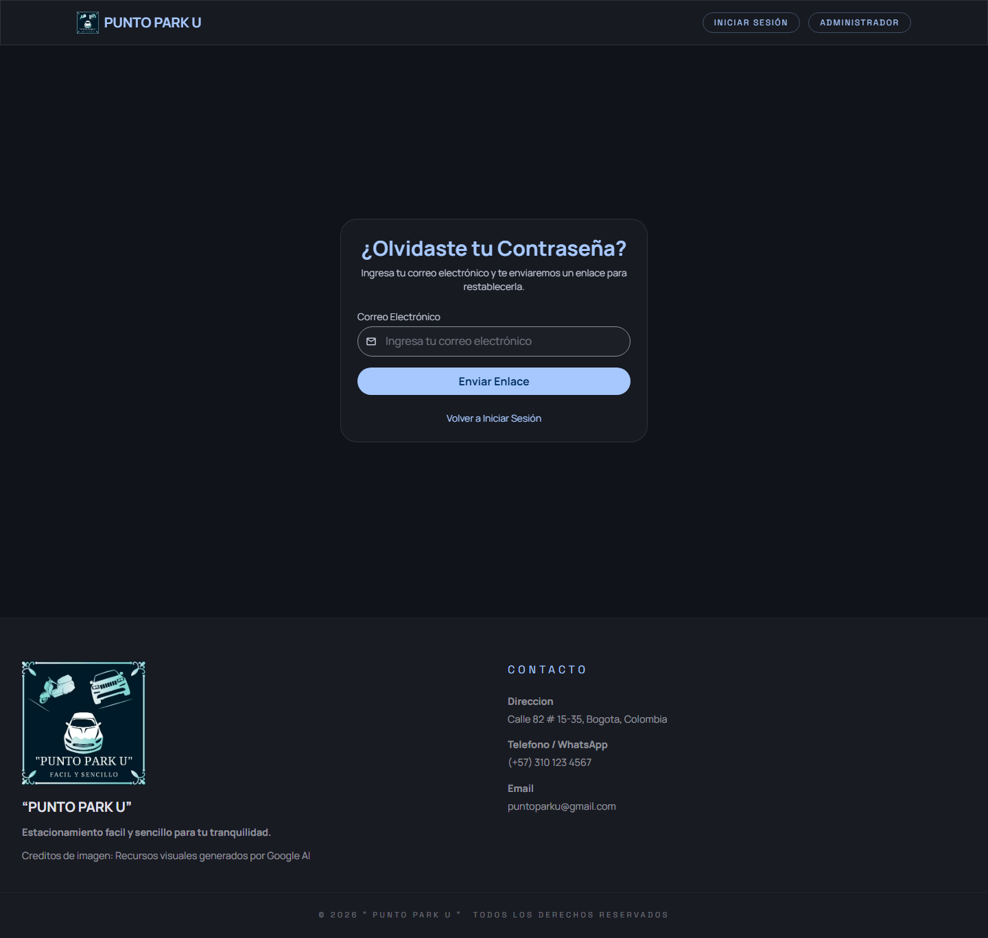
Figura 5. Página de recuperación de contraseña

6.6 Prueba de Landing Page
Tipo de prueba: Funcional / Visual
Descripción: Se verifica que la página principal (landing page) cargue correctamente mostrando la sección hero con el título "PUNTO PARK U", navegación, y secciones de información.
Resultado esperado: Landing page completa con todas las secciones visibles.
Resultado obtenido: APROBADO. Landing page renderiza correctamente.
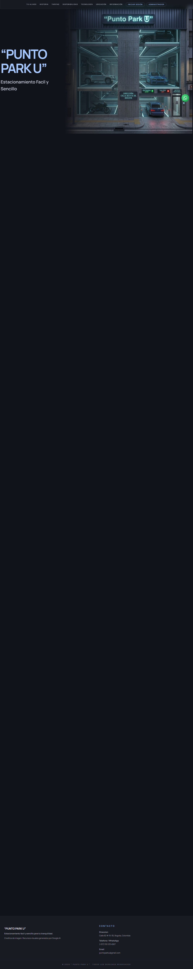
Figura 6. Landing page completa - Punto Park U

6.7 Prueba de Página 404
Tipo de prueba: Funcional / Navegación
Descripción: Se valida que al navegar a una ruta inexistente, el sistema muestre una página 404 personalizada con opción de retorno.
Resultado esperado: Página 404 visible con enlace de regreso.
Resultado obtenido: APROBADO. Manejo de rutas inexistentes funcional.
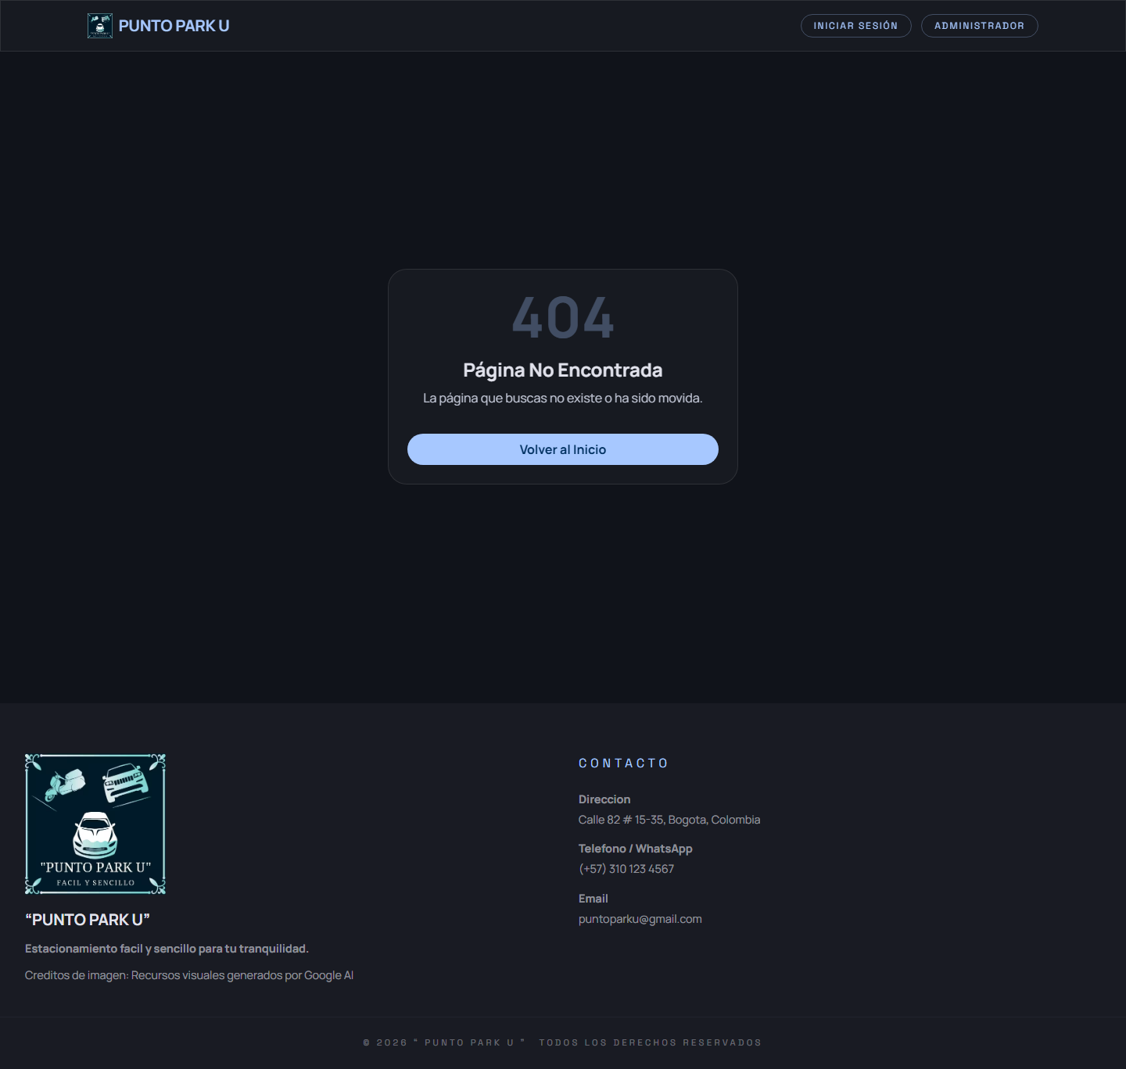
Figura 7. Página 404 - Ruta inexistente

7. RESUMEN DE PRUEBAS REALIZADAS
A continuación se presenta el resumen consolidado de todas las pruebas ejecutadas:
# | Prueba | Tipo | Resultado | Herramienta
1 | Login usuario escritorio | Funcional/E2E | Aprobado | Playwright
2 | Login responsive mobile | Funcional/Usabilidad | Aprobado | Playwright
3 | Login administrador | Funcional/Sistema | Aprobado | Playwright
4 | Registro usuario | Funcional/Sistema | Aprobado | Playwright
5 | Recuperación contraseña | Funcional/Seguridad | Aprobado | Playwright
6 | Landing page | Funcional/Visual | Aprobado | Playwright
7 | Página 404 | Funcional/Navegación | Aprobado | Playwright
8 | Toggle contraseña | Funcional/UI | Aprobado | Playwright
9 | Validación inputs cortos | Funcional/Validación | Aprobado | Playwright
10 | Layout admin mobile | Funcional/Usabilidad | Aprobado | Playwright

Total de pruebas ejecutadas: 10
Pruebas aprobadas: 10 (100%)
Pruebas fallidas: 0 (0%)

8. CONCLUSIONES
- Las pruebas de software son un pilar fundamental para garantizar la calidad de cualquier solución tecnológica. En el proyecto Punto Park U, se identificaron seis tipos principales de pruebas (unitarias, integración, sistema, aceptación, rendimiento y seguridad), de los cuales las pruebas de sistema E2E y funcionales son las más relevantes dada la naturaleza de la aplicación.
- Playwright se confirmó como una herramienta robusta, moderna y adecuada para las pruebas del proyecto. Su integración con el ecosistema de Node.js, su auto-waiting inteligente y su capacidad de generación de reportes la convierten en una excelente opción para proyectos React + TypeScript.
- Se ejecutaron 10 pruebas básicas cubriendo las funcionalidades principales: login (usuario y admin), registro, recuperación de contraseña, landing page, página 404, toggle de contraseña, validación de inputs y responsive design. Todas las pruebas fueron aprobadas exitosamente.
- Las pruebas responsive demostraron que la aplicación se adapta correctamente a diferentes tamaños de pantalla (escritorio 1440px, tablet 768px y móvil 390px), validando el enfoque mobile-first del diseño.
- Se recomienda ampliar el alcance de las pruebas en futuras iteraciones incluyendo pruebas de integración API, pruebas de seguridad (XSS, CSRF) y pruebas de rendimiento con carga concurrente.
- La documentación y trazabilidad de las pruebas es esacial para mantener la calidad del software a lo largo del tiempo. Cada prueba debe ser registrada con su resultado, evidencia fotográfica y observaciones para facilitar la reproducción y auditoría.

